Giải bài tập Unit 5 Video tiếng Anh 6 sách Cánh Diều giúp các em học tốt Tiếng Anh 6.

Giải bài tập Tiếng Anh 6 Unit 5 Video - A STRANGE MEAL

BEFORE YOU WATCH
Look at the photo. Why do you think the meal in this video is strange?
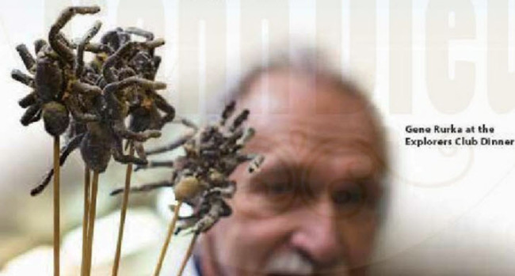
Dịch
Nhìn vào bức hình. Tại sao bạn nghĩ bữa ăn trong video này lạ.
Answer
Because the food in the picture is spiders

WHILE YOU WATCH
A. Check your answer to the Before You Watch question.
Dịch
Kiểm tra câu trả lời của bạn cho câu hỏi Trước khi xem.
B. Watch the video again. Answer these questions.
1. Gene Rurkaisa__.
a. hotel owner b. chef
2. What do the people at the meal eat?
a. strange creatures b. vegetables that look like insects
3. What does Gene say about this meal?
a. It’s dangerous. b. It’s tasty.
4. What do the people think about the food?
a. They think it’s bad. b. They think it's good.
Dịch
Xem lại video và trả lời câu hỏi
Answer
Đang cập nhật

AFTER YOU WATCH
Talk with a partner. What food in the video is strange? Do you want to eat the food in the video?
Dịch
Nói với bạn. Món ăn trong video có gì lạ? Bạn có muốn ăn món ăn trong video không?
Answer
Học sinh tự thực hành cùng bạn
~/~
Giải bài tập Tiếng Anh 6 Unit 5: I like fruit - Video sách Cánh Diều do Đọc tài liệu tổng hợp, hi vọng sẽ giúp các em học tốt môn Tiếng Anh 6 thật thú vị và dễ dàng.

